**МИНИСТЕРСТВО ОБРАЗОВАНИЯ РЕСПУБЛИКИ БЕЛАРУСЬ**

**БЕЛОРУССКИЙ ГОСУДАРСТВЕННЫЙ УНИВЕРСИТЕТ**

Факультет прикладной математики и информатики

Кафедра технологий программирования

Доскоч Роман Дмитриевич

Проектирование системы и пользовательского интерфейса

Отчёт по лабораторной работе №4

«Проектирование программных систем» студента 2 курса 13 группы

**Преподаватель**

**Зенько Т. А.**

**Минск 2021**

**Описание предметной области**

**АИС «Библиографическая система»**

Библиографическая система предназначена для хранения сведений о публикациях, ссылок между публикациями и расчёта библиометрического показателя – индекса цитирования автора. Операторы системы добавляют в систему данные о публикациях. Научный журнал или издательство присылает им соответствующие сведения в bib-файлах программы BibTeX (см. описание в Википедии). Оператор указывает имя файла, а система считывает данные и водит внутри себя записи о публикации. Если можно однозначно установить автора (авторов), что происходит не всегда, так как могут быть полные тёзки, то система связывает публикацию и автора. Если нет однозначности, то публикация помечается как возможно принадлежащая каждому полному тезке. Если автора в системе нет, то запись о нём автоматически создаётся. Так как в систему могут быть случайно внесены данные об одной и той же публикации дважды, операторам системы доступна функция поиска дублей. В списке найденных дублей система выводит пары (тройки, n-ки) публикаций, которые она считает дублирующимися. Оператор может указать, какие дубли следует удалить из системы. Авторы могут регистрироваться в систему, чтобы получать доступ к списку своих публикаций (на экране и в формате bib-файла), помогать разрешить неоднозначность определения автора, давать сведения о цитировании, получать значения своего индекса цитирования. При разрешении неоднозначности автору высвечивается перечень публикаций, автором которых он, возможно, является. Он может подтвердить своё авторство или отказаться. Если какая-то публикация по ошибке была отнесена к неверному автору, таковой автор может удалить её из списка своих публикаций. Для исправления обратных ошибок система даёт автору возможность поиска публикаций по названию, журналу и т. п., и сообщения о своём авторстве (в случае если он обнаружил, что публикация ошибочно приписана другому). Сведения о цитировании предоставляются автором в виде bib-файла, в котором записан библиографический список из его публикации. Получив этот файл, система находит/добавляет публикации в свою базу и указывает, что публикация автора ссылается на каждую из них. Индекс цитирования автора вычисляется по формуле индекса Хирша. Разработанная модель должна содержать схему базы данных об авторах, их публикациях, цитировании публикаций.

**Диаграммы классов**

**Общая модель**

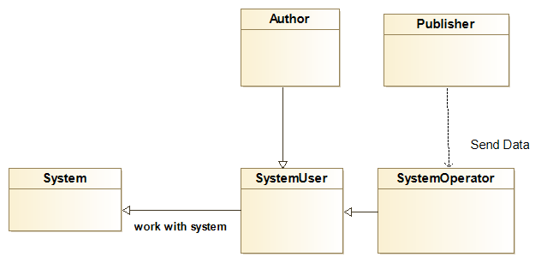

Добавить публикацию

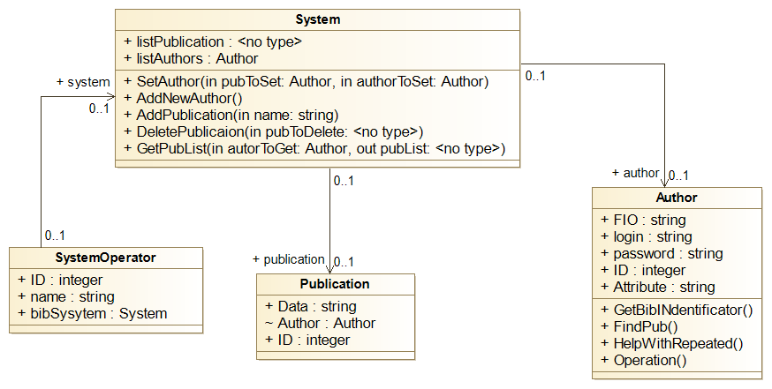

Регистрация в системе

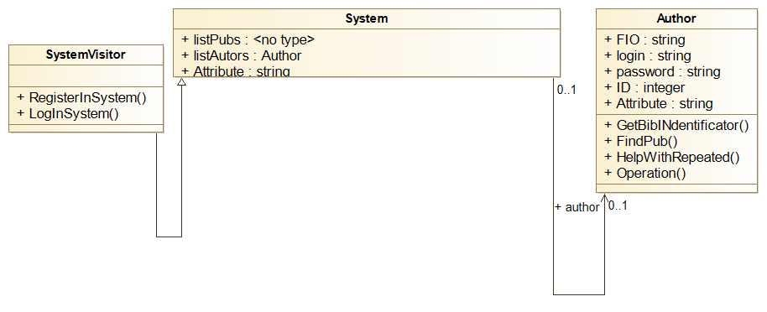

Вход в систему

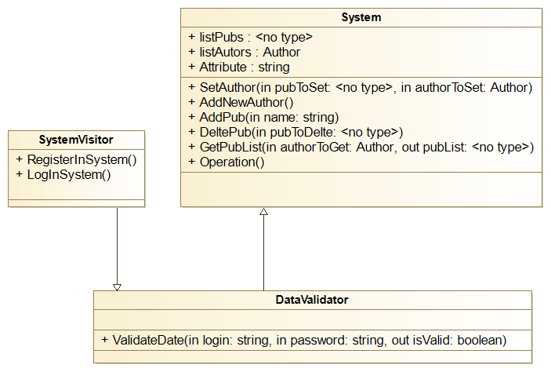

**Диаграммы объектов**

Добавление публикации

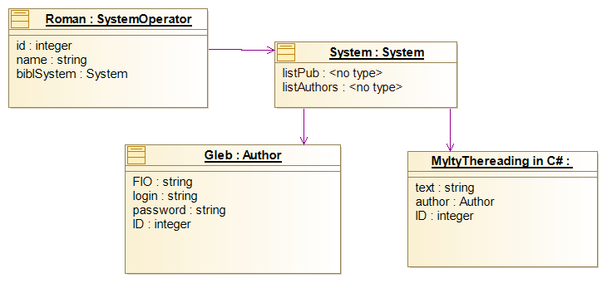

**Диаграмма последовательностей**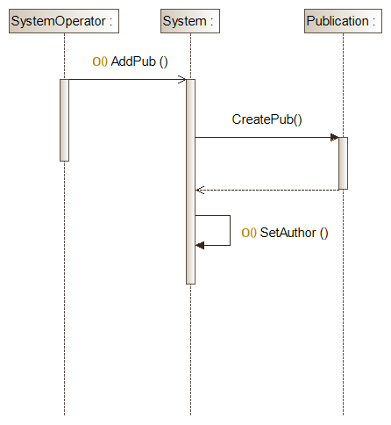

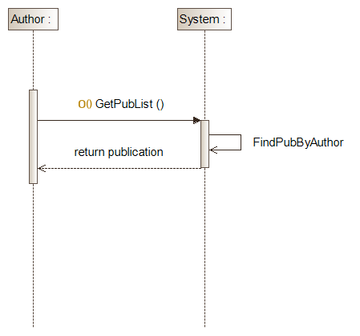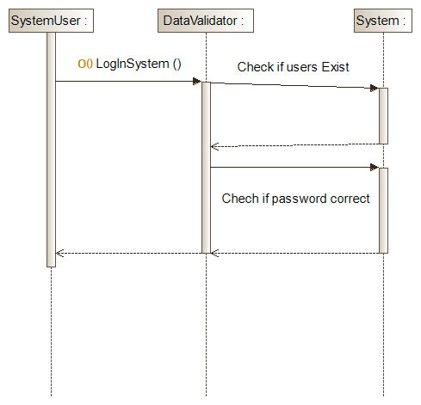

Рисунок 1 Вход в систему

Рисунок 2Добавить публикацию

Рисунок 3 Получить список публикаций